Táborská zoo spouští speciální kroužky pro děti, budou pečovat o zvířata a dozví se zajímavosti ze zvířecí říše
21. 9. 2022, Tábor – Baví vaše děti starat se o zvířata? Zajímají se o okolní přírodu a ochranu ohrožených druhů? Přáli byste si domácího mazlíčka, ale máte příliš malý byt nebo si nejste jistí, zda byste péči o něj zvládli? Právě to všechno přinesou nové vzdělávací kroužky, které od letošního podzimu nabízí táborská zoologická zahrada. Jsou určeny pro děti prvních a druhých stupňů základních škol a jsou zcela zdarma.
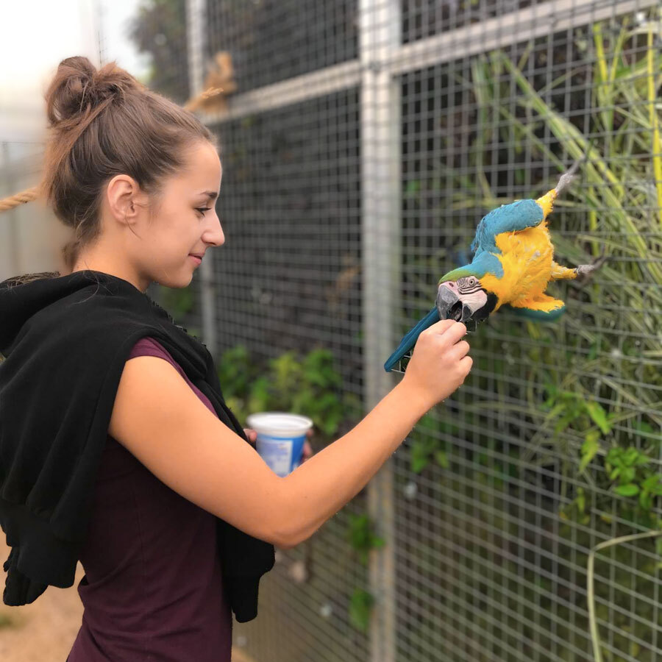
„Jedním z cílů moderních zoologických zahrad je kromě samotné ochrany ohrožených druhů také vzdělávání široké veřejnosti. Ani naše zoo není výjimkou. Už řadu let pořádáme úspěšné a žádané vzdělávací programy pro školy, naši ošetřovatelé často přednášejí také například v domovech důchodců. Nyní k těmto vzdělávacím aktivitám přidáváme další – odpolední pečovatelské kurzy pro děti,“ říká ředitel ZOO Tábor Evžen Korec.
Kurz se bude konat v odpoledních hodinách. „Děti si při nich vyzkouší péči o exotická zvířata. Od ošetřovatelů se zábavnou formou dozvědí spoustu zajímavostí ze světa zvířat a o ochraně ohrožených druhů a přírody vůbec,“ přibližuje náplň kurzů ředitel zoo Korec.
Zájemci se mohou hlásit na e-mail sekretariat@zootabor.eu. Počet míst je omezený, přednost budou mít zájemci, kteří se přihlásí dříve. Kurz je pro přihlášené děti zdarma. „Mnoho domácností má nyní obrovské problémy kvůli extrémnímu nárůstu cen energií, pohonných hmot i základních potravin. Zdražují i nejrůznější kroužky a sportovní aktivity. Proto jsme se rozhodli, že jim v těchto těžkých dobách vyjdeme aspoň trochu vstříc a umožníme přihlášeným dětem bezplatnou účast na našich kroužcích,“ dodává ředitel zoo Korec.

Rozlohou největší zoologická zahrada jižních Čech ZOO Tábor patří k nejmladším zahradám v Česku. Vznikla v květnu 2015 poté, co ji od insolvenčního správce koupil pražský developer a biolog Evžen Korec. Tím ji zachránil před likvidací a rozprodáním zvířat. Pro veřejnost byla ZOO Tábor otevřena o měsíc později. V roce 2021 ji navštívilo 110 tisíc lidí. Aktuálně je otevřená každý den od 9:00 do 18:00.
Hlavním posláním zoo je chov a ochrana ohrožených druhů zvířat. Nejvýznamnějším projektem táborské zoo je reintrodukce zubra evropského do přírodních rezervací v Evropě. Podrobnosti o návratu tohoto majestátního tvora a možnosti, jak tento projekt podpořit, lze nalézt na webu www.zazubra.cz. Aktuálně v ZOO Tábor žije přes 380 zvířat více než 70 živočišných druhů. Generálním sponzorem je EKOSPOL.

  - Kontakt pro média
Filip Sušanka
M: (+420) 606 688 787
T: (+420) 233 372 021
E: media@zootabor.eu
W: www.zootabor.eu

